SEGUNDA PARTE — EJERCICIOS (para imprimir y contestar a lápiz)
Nombre: Yazmin Rodriguez Salazar Equipo: 3 Fecha:22-SEP-2026
Sección A0 — Repaso de Python (encierra la letra)
A0.1. En Python, PUERTO = 5050 crea:
a) una función b) una variable de tipo entero c) una librería d) un socket
A0.2. b"hola" es un valor de tipo:
a) str b) int c) bytes d) bool
A0.3. El ciclo while True: termina cuando:
a) llega a 10 vueltas b) se ejecuta un break c) se acaba la memoria d) nunca puede terminar
A0.4. conexion, direccion = servidor.accept() funciona porque accept() devuelve:
a) una lista b) un diccionario c) una tupla de dos elementos d) un bool
A0.5. Un entorno virtual (venv) sirve para:
a) hacer Python más rápido b) aislar las librerías y versiones de cada proyecto c) conectarse a internet d) cifrar el código
Sección A — Opción múltiple (encierra la letra)
A1. Un sistema distribuido se caracteriza porque sus componentes:
a) comparten la misma memoria RAM b) están en computadoras conectadas por red y se comunican solo por paso de mensajes c) corren en la misma máquina d) no necesitan protocolos
A2. En el modelo cliente-servidor:
a) el servidor inicia la comunicación b) el cliente inicia y el servidor espera en una dirección conocida c) ambos inician al mismo tiempo d) no hay direcciones conocidas
A3. ¿Cuántos bytes puede representar un valor de 8 bits (un byte)?
a) 8 b) 127 c) 256 d) 1024
A4. El número ASCII 10 corresponde a:
a) el espacio b) la letra A c) el salto de línea (\n) d) el dígito 0
A5. El puerto bien conocido de HTTPS es:
a) 80 b) 22 c) 443 d) 53
A6. La llamada accept() devuelve:
a) solo la dirección del cliente b) un socket nuevo para hablar con ese cliente y su dirección c) el número de clientes conectados d) el backlog disponible
A7. Los tres mensajes del handshake TCP, en orden:
a) ACK, SYN, SYN-ACK b) SYN, SYN-ACK, ACK c) SYN, ACK, FIN d) HELLO, SYN, ACK
A8. recv(1024) significa:
a) recibe exactamente 1024 bytes b) recibe exactamente un mensaje c) recibe HASTA 1024 bytes de lo que haya llegado d) recibe 1024 mensajes
A9. En UDP, la dirección del remitente se obtiene con:
a) accept() b) connect() c) recvfrom() d) bind()
A10. Para enviar un ARCHIVO de 3 MB de forma confiable, el transporte adecuado es:
a) UDP, porque es más rápido b) TCP, porque garantiza entrega y orden c) da igual d) ninguno, los archivos no viajan por red
A11. Para video EN TIEMPO REAL, el transporte adecuado es:
a) TCP, porque retransmite los cuadros perdidos b) UDP, porque un cuadro perdido retransmitido llegaría tarde c) da igual d) Telnet
A12. El propósito principal de RPC es:
a) cifrar mensajes b) hacer la red más rápida c) transparencia de acceso: llamar lo remoto como si fuera local d) eliminar el sistema operativo
Sección B — Verdadero o falso (encierra y justifica en la línea)
B1. En un sistema distribuido, una parte puede fallar mientras las demás siguen funcionando; tu programa debe contemplarlo. V / F
B2. La memoria compartida es el modelo natural para comunicar máquinas distintas por red. V / F
B3. 1 KB equivale a 1000 bytes exactamente. V / F
B4. El carácter ñ ocupa exactamente 1 byte en UTF-8. V / F
B5. El socket que devuelve accept() es el mismo que hizo listen(). V / F
B6. TCP garantiza que cada send() corresponde a exactamente un recv(). V / F
B7. Si un datagrama UDP se pierde, el protocolo lo retransmite automáticamente. V / F
B8. UDP es ideal para aplicaciones que no pueden permitir la pérdida de datos. V / F
Sección C — Relacionar columnas (escribe la letra)
Llamada
Tu respuesta
Descripción
Sección C — Relacionar columnas (escribe la letra)

Llamada | Tu respuesta | Descripción
1. socket() | c | a. Asocia el socket a una dirección y puerto locales
2. bind() | a | b. Inicia la conexión hacia el servidor (dispara el handshake)
3. listen() | e | c. Crea el punto final de comunicación
4. accept() | h | d. Envía un datagrama indicando el destinatario cada vez
5. connect() | b | e. Pone el socket en modo escucha
6. recvfrom() | g | f. Cierra el punto final de comunicación
7. sendto() | d | g. Recibe un datagrama y la dirección de quien lo envió
8. close() | f | h. Acepta una conexión y devuelve un socket nuevo + dirección

Sección D — Respuesta corta (usa las líneas)
D1. Define con tus palabras “sistema distribuido” y menciona DOS problemas que no existen en una sola máquina.
Un sistema distribuido es cuando hay varias computadoras en diferentes lugares y se andan mensajes para lograr algo en común, algunos de los problemas pueden ser el cable de red o el internet se caiga y no lleguen los mensajes y la otra es que una de las computadoras se apague y así deja esperando a la otra computadora.
D2. Explica la regla de oro “ENVIAR = ENCODE · RECIBIR = DECODE” y qué error aparece si se olvida cada mitad.
La red transmite bytes, no texto por el cual ENCODE convierte texto a bytes para enviar y DECODE convierte bytes de vuelta a texto al recibir. Sin encode, Python marca error, sin decode, el texto aparece crudo con una 'b'
D3. ¿Por qué el servidor necesita bind() y el cliente no? ¿Qué hace el sistema operativo por el cliente?
El servidor necesita bind() para fijar un puerto público para que los clientes sepan a dónde conectarse y el cliente no lo necesita porque el sistema operativo le asigna un puerto de salida automáticamente.
D4. Explica el problema del framing y describe DOS soluciones.
El framing es conocer dónde empieza y termina un mensaje dentro de un flujo continuo de red y una solución es usar un delimitador final y la otra solución es enviar el tamaño exacto del mensaje antes de los datos.
D5. ¿Qué son stub y skeleton en RPC, en qué máquina va cada uno, y qué es marshalling?
El stub está en el cliente es el representante que toma los datos mientras que el skeleton está en el servidor por el cual recibe y ejecuta el trabajo y por ultimo el marshalling es empaquetar esos datos para que viajen ordenados por la red.
Sección E — Lectura de código
E1. ¿Qué imprime exactamente este programa cuando un cliente se conecta y envía "hola"?
import socket
servidor = socket.socket(socket.AF_INET, socket.SOCK_STREAM)
servidor.bind(("localhost", 5050))
servidor.listen(1)
conexion, direccion = servidor.accept()
datos = conexion.recv(1024)
print("Me llego:", datos)
print("Tipo:", type(datos))
Imprimirá Me llego: b'hola' y debajo Tipo: <class 'bytes'>. Esto ocurre porque los datos se reciben crudos en formato de bytes, ya que faltó hacerle .decode()

E2. Este código UDP tiene UN error conceptual. Encuéntralo y corrígelo:
import socket
servidor = socket.socket(socket.AF_INET, socket.SOCK_DGRAM)
servidor.bind(("0.0.0.0", 5050))
servidor.listen(1)
# linea con problema
datos, direccion = servidor.recvfrom(1024)

El error está en la línea servidor.listen(1) ya que UDP es un protocolo sin conexión, por lo tanto, no usa listen ni acepta conexiones. La solución es eliminar por completo esa línea.
E3. ¿Cuál es el error de este cliente TCP?
cliente = socket.socket(socket.AF_INET, socket.SOCK_STREAM)
cliente.connect(("localhost", 5050))
cliente.send("hola servidor")

Se está intentando enviar una cadena de texto directa, en la línea cliente.send("hola servidor") falta transformar el texto a bytes. Por el cual debe ser cliente.send(b"hola servidor") o cliente.send("hola servidor".encode()) para que funcione.

Sección F — Ejercicios prácticos (en tu computadora; entrega capturas)
Cada ejercicio usa los pasos de ejecución en dos terminales del código correspondiente (Tema 20).
Verifica la salida esperada antes de contestar.
F1. Ciclos de vida (Códigos 1 y 2). Ejecuta el eco TCP. En una copia del código, subraya:
(a) la línea donde el servidor se bloquea esperando cliente; (b) la línea donde se bloquea esperando
datos; (c) la línea del cliente que dispara el handshake.
F2. Ciclo while True + funciones (Código 1). Modifica el servidor de eco: agrega un contador y una
función armar_eco(mensaje, numero) que devuelva ECO #N> mensaje. Prueba con tres mensajes.
F3. UDP y best-effort (Código 4). Ejecuta el experimento de pérdida (apagar el servidor a la mitad).
Documenta con captura qué observó el cliente y explica en 3 líneas por qué no hubo ningún error de
conexión.
F4. Framing (Código 5). Ejecuta el servidor y cliente de framing. Luego modifica el cliente para enviar
TRES mensajes en un solo send() y verifica que el servidor los separa. ¿Qué línea del servidor es la que
“sabe” dónde termina cada mensaje?
F5. Bloqueo (Código 3). Cambia ESPERA a 7 segundos, ejecuta y anota el tiempo que midió el servidor.
Después agrega conexion.settimeout(5) justo después de accept() y vuelve a correr: ¿qué excepción
ocurre y en qué lado?
F6. Código limpio. Reescribe este código cumpliendo TODAS las normas de código limpio (constantes, nombres, comentarios que explican el porqué):
s=socket.socket(socket.AF_INET,socket.SOCK_STREAM)
s.bind(('',9000))
s.listen(1)
c,a=s.accept()
d=c.recv(1024)
print(d)
servidor
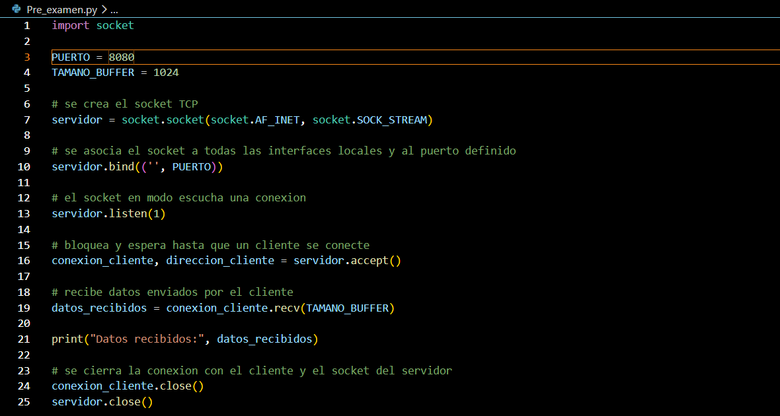
import socket

PUERTO = 8080
TAMANO_BUFFER = 1024

# se crea el socket TCP
servidor = socket.socket(socket.AF_INET, socket.SOCK_STREAM)

# se asocia el socket a todas las interfaces locales y al puerto definido
servidor.bind(('', PUERTO))

# el socket en modo escucha una conexion
servidor.listen(1)

# bloquea y espera hasta que un cliente se conecte
conexion_cliente, direccion_cliente = servidor.accept()

# recibe datos enviados por el cliente
datos_recibidos = conexion_cliente.recv(TAMANO_BUFFER)

print("Datos recibidos:", datos_recibidos)

# se cierra la conexion con el cliente y el socket del servidor
conexion_cliente.close()
servidor.close()

cliente:
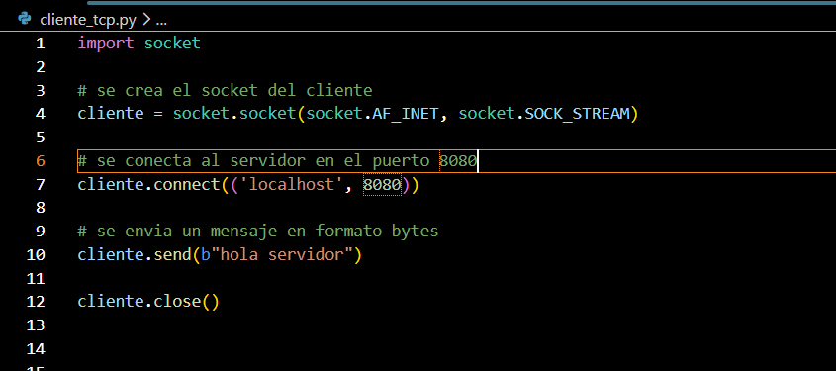

Resultados:

